**Рекомендации по поверке и оценке результатов выполнения итоговой работы**

**по ФГ в 1 классе**

1. **Цель поведения работы** – оценка уровня достижения планируемых результатов по междисциплинарной программе «Формирование функциональной грамотности» у обучающихся 1 классов. По результатам проведения работы определяется уровень сформированности у обучающихся 1 классов навыков читательской (ЧГ), математической (МГ), естественно-научной (ЕНГ) и финансовой (ФГ) грамотности в соответствии с требованиями ФГОС НОО.

***Читательская грамотность*** – базовый навык функциональной грамотности, который отражает способность человека читать и понимать письменные тексты, заниматься чтением для того, чтобы достигать своих целей, расширять свои знания и возможности, участвовать в социальной жизни.

***Математическая грамотность*** младшего школьника как составляющая функциональной грамотности – это понимание необходимости математических знаний для учения и повседневной жизни; сформированная потребность и умение применять математику в повседневных (житейских)ситуациях; способность различать математические объекты, устанавливать математические отношения, зависимости, сравнивать, классифицировать.

***Финансовая грамотность*** предполагает формирование у младших школьников начальных умений работы с такими понятиями, как: деньги, товар, цена, доход, обязательные платежи, стоимость коммунальных услуг, кредиты и т. д.

***Естественно-научная грамотность*** – это умение, используя свои знания, объяснять явления и события окружающего мира, применять свои знания для решения практических задач.

1. **Структура итоговой работы**

Работа проводится в рамках контроля достижения метапредметных и предметных результатов освоения основной образовательной программы начального общего образования.

Работа содержит 8 заданий – по 2 задания на проверку каждого вида грамотности: читательской, математической, естественно-научной и финансовой. Время проведения всей работы – 40 минут.

1. **Рекомендации по проверке и оценке работ**

Выставление отметки за выполненную работу не предусмотрено. Каждое правильно выполненное задание оценивается в 1 балл, неверно выполненное задание - 0 баллов. Таким образом, по каждому виду грамотности обучающийся может набрать 2 балла.

2 балла – высокий уровень сформированности определённого вида грамотности (читательской, математической, естественно-научной или финансовой);

1 балл – базовый уровень сформированности определённого вида грамотности;

0 баллов – не достигнут базовый уровень сформированности определённого вида грамотности.

Если в задании предполагается несколько вариантов ответов и обучающийся указал все правильные ответы, но при этом отметил ещё и неправильный ответ, то такое выполнение задания оценивается 0 баллов.

Итоговый результат определяется по сумме набранных баллов:

8 баллов – высокий уровень сформированности элементов функциональной грамотности;

6 – 7 баллов – повышенный уровень сформированности элементов функциональной грамотности;

4 – 5 баллов – базовый уровень сформированности элементов функциональной грамотности;

Меньше 4 баллов – низкий уровень, не достигнут базовый уровень сформированности элементов функциональной грамотности.

Исправления, допущенные обучающимся, качество почерка и аккуратность оформления работы не учитываются и не влияют на итоговое количество баллов.

**Вариант 1**

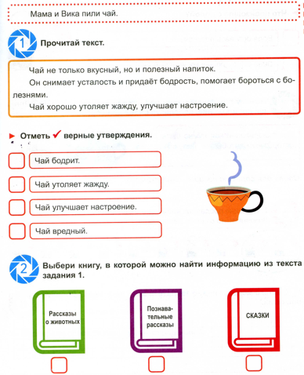

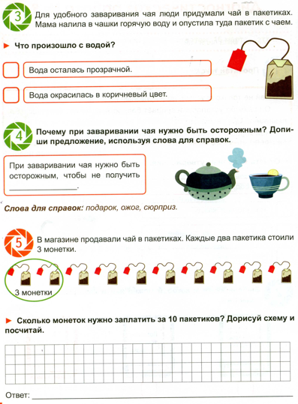

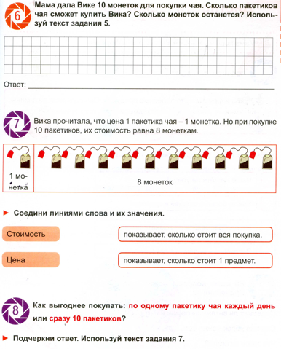

**Вариант 2**

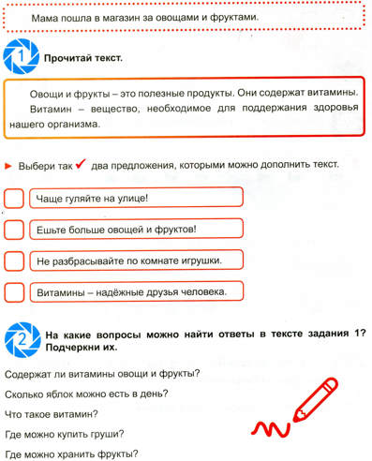

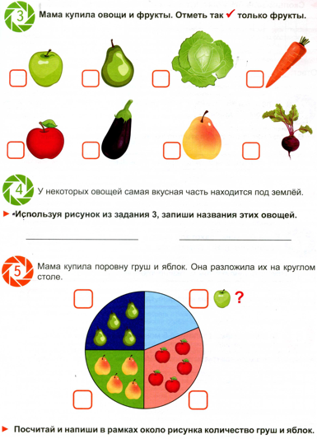

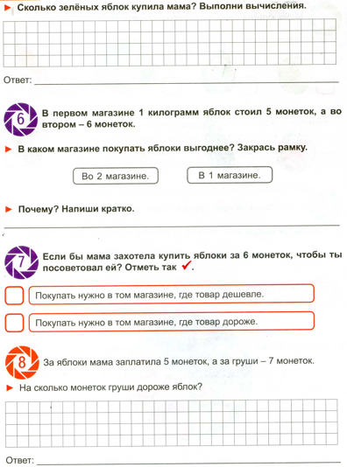

**Оценивание. Вариант 1**

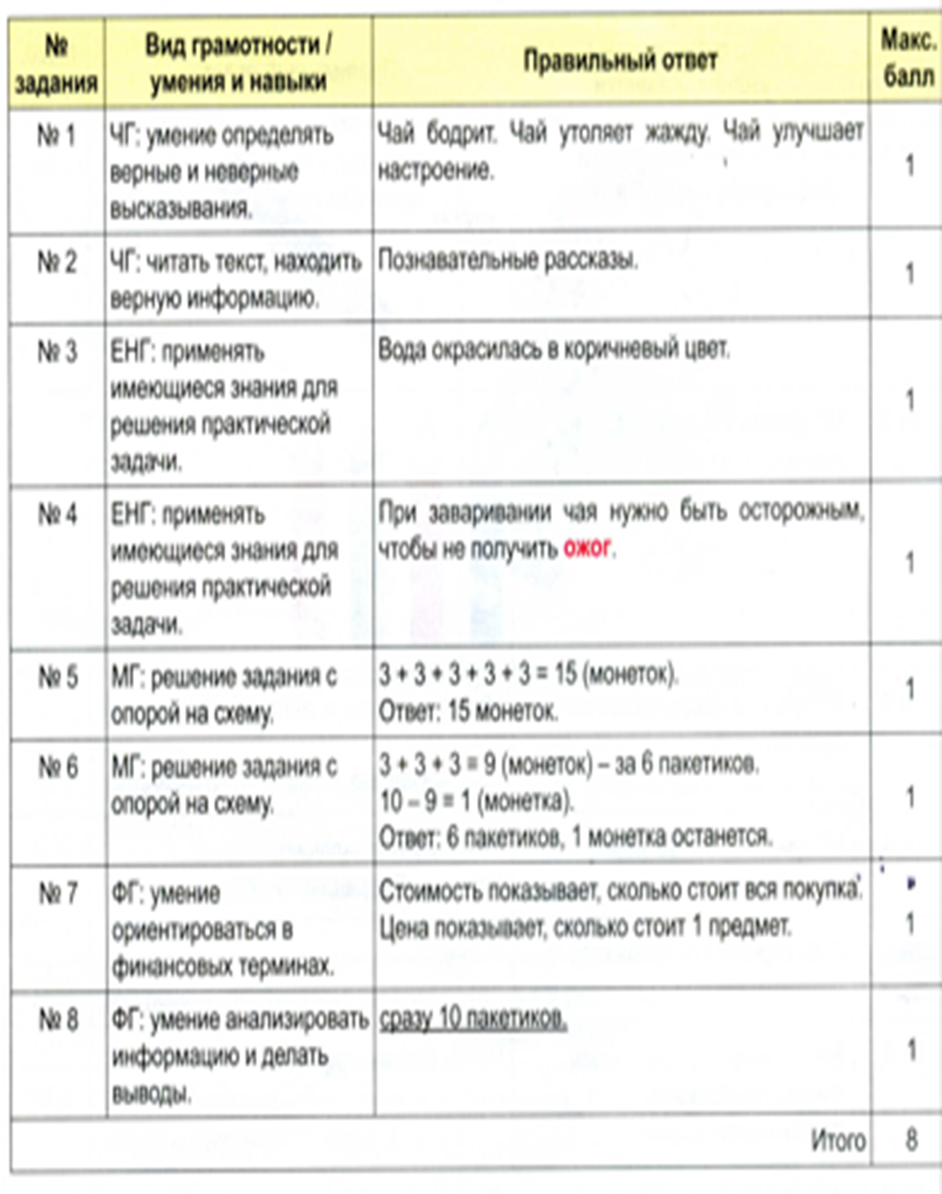

**Оценивание. Вариант 2**

